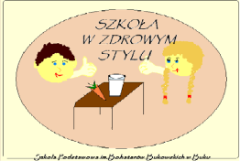
Program edukacyjny ”Szkoła Promująca Zdrowie”
Szkoła Podstawowa im. Bohaterów Bukowskich w Buku
__________________________________________________________________________
„Od ziarenka do bochenka”

W dniach 4 i 5 października uczniowie klas trzecich dzięki uprzejmości właściciela bukowskiej piekarni pana Wojciecha Szczęsnego mogli przybliżyć sobie wiedzę na temat wypieku chleba. Poznali różne rodzaje mąki, ziarna jakie dodaje się do ciasta. Przyglądali się maszynom wyrabiającym ciasto i piecom do wypiekania chleba i bułek. Technologia wypieku chleba zrobiła na dzieciach duże wrażenie. Na koniec zostaliśmy poczęstowani gorącą bułeczką albo Seneką z glancem. DZIĘKUJEMY.

załączniki:
zdjęcia

